２０１９年５月吉日
日本フォトイメージング協会

「フリーフォトグラファー向け特別セミナー」開催のご案内

拝啓 青葉の候、皆様ますますご清栄のこととお喜び申し上げます。
さて、日本フォトイメージング協会は「ＰＨＯＴＯ ＮＥＸＴ ２０１９」（開催日6月18日から19日）
の開催に合わせて、会場（Ａ・Ｂホール内）の特設セミナールームにて「フリーフォトグラファー
向け特別セミナー」を実施いたします。
皆様の日頃のご活動に役立ち、ご活躍のヒントになれば幸いです。
ぜひ出席をお待ちしています。 敬具

記

◆特別セミナー開催内容：
日時 ：２０１９年６月１８日(火) 13:30～14:50（受付開始：12:30より）
＊当日受付の混乱が予想されますので早めにお越しください（会場内着席可能です)
会場 ：パシフィコ横浜 Ａ・Ｂホール会場内特設セミナールーム
→会場Ａホール内右手一番奥の「有料セミナールームA」
〒220-0012 神奈川県横浜市西区みなとみらい1-1-1
受講料 ：3,000円（1名様:税込） ＊参加費は当日セミナー会場でお支払いください
定員 ：先着100名 (必ず事前にFAXまたはE-Mail 申し込んでください）

◆13:30～13:35 ご挨拶 日本フォトイメージング協会会長

◆13:35～14:50 「アルバム売って売上２倍！売れる撮り方・すすめ方」
フォトジェニックキッズ カメラマン 光家瑞穂氏
フォトブックアドバイザー・デザイナー 徳本雅美氏

輝く子供の笑顔、家族の絆はプロの撮影にお任せ！フォトブックで思い出をカタチに！
お客様が喜んでアルバムを買ってしまう撮影術（撮影時からアルバムが欲しくなる伏線があるのです！）やおすすめの仕方、そして効率のよいアルバム編集のコツを、情熱溢れるカメラマン光家と新進フォトブックデザイナー徳本が全てお伝えします。

・・・・・＜光家瑞穂プロフィール＞・・・・・  2009年から「家族写真を撮る出張カメラマン」として、お客様に喜んでいただける＝売れるアルバムづくりへの試行錯誤を続けてきました。  「家族写真の出張撮影」という分野でどのように売れる商材を選び、サンプルをつくるのか、また、撮影時にアルバムが売れる伏線を盛り込み、どうご提案し、ご成約いただくのか？  当初から売れたわけではありません。お客様に喜んでいただけるようにと、改良を加えて、多い月はひと月に30冊の台紙・アルバムを売り上げ、昨年11月の家族写真出張撮影でのアルバムの売上金額は、  716,000円となりました。そのためには欲しいと思っていただけるような魅力的な商材選びとご提案が必要です。  「カメラマンの皆様が撮るお写真はご家族の未来に残すべき写真！」  皆様が撮られた素敵なお写真を一人でも多くのお客様にカタチに残していただきたい！台紙・アルバムをカタチに残すことへの10年のノウハウを真似しやすく、分かりやすく、余すところなくお伝えします。  -----  1978年 兵庫県生まれ。  慶應義塾大学文学部卒業。  銀行勤務の後、経営コンサルタント会社での事務を経て2009年春子供と家族の出張撮影サービス「フォトジェニックキッズ」をスタートする。同業者同士の横のつながりを大切に考え、2019年3月、日本全国から100名以上が参加した「出張カメラマンフェス」を開催。プライベートでは四児の母。 | 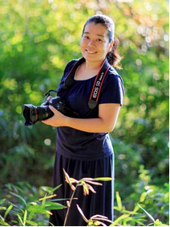
・・・・・＜徳本雅美プロフィール＞・・・・・  フォトブックを初めて作ったのが2006年。本格的な写真集を1冊から作れる魅力にハマり、その楽しさや魅力を伝えるため、本業の傍ら2013年にフォトブック教室「メモアル」を立ち上げ、主に子育て世代に向けたフォトブック作成レッスンを開講。また、フリーカメラマン向けフォト商材、アルバム導入のコンサルを行うなど、プロアマ問わず写真をカタチに残したい人のためのサポートを精力的に行っている。  2018年7月、国内主要フォトブックメーカーを集めたフォトブック総合展覧会「MEKURU」を初開催。今夏も第2回目の開催を予定している。  -----  1978年 千葉生まれ。  バンタンキャリアスクールグラフィックデザイン専攻終了。  2000年 （株）インクポット入社、同社にて現在までアートデイレクターとし  てグラフィックデザインやWEBデザイン制作に携わる。  著書に「Photoshop & Illustratorプロの現場の仕事術」（マイナビ）、「デザイン  TIPSノート」（技術評論社）など多数。プライベートでは二児の母。 | 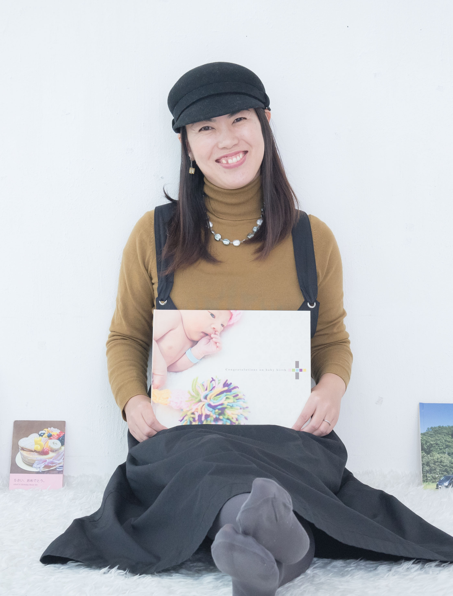
参加のお申込みは別紙申込書にご記入の上、FAX或いはE-Mailにてお申込みをお願いいたします。
＊日本フォトイメージング協会ＨＰの新着情報ページにも同案内を掲載しております。
以上
「フリーフォトグラファー向け特別セミナー」参加申込書

２０１９年 月 日
日本フォトイメージング協会
事務局行

◆「フリーフォトグラファー向け特別セミナー（講師：光家瑞穂氏＆徳本雅美氏）」に下記の通り申し込みます。

お手数ですが、お申し込みはメールかＦＡＸでお願いいたします。

お支払方法： 《 当日会場受付にて現金 》

（1）ご出席者氏名
【ご出席者の代表の方のご連絡先をご記入ください。
電話番号
E-Mail

（2)ご出席者氏名

（3)ご出席者氏名

記載いただきました情報は開催に関する連絡用として使用します。

- 定員は先着順で、１００名様となります。
＜お早めにお申し込みをお願い申し上げます＞

※メール : jpia2018@juno.ocn.ne.jp
※FAX : ０４２－４４４－８９３５
日時：2019年6月18日(火) 13:30～14:50
会場：パシフィコ横浜 Ａ・Ｂホール会場内特設セミナールーム →会場Ａホール内右手一番奥の「有料セミナールームA」
受講料：3,000円（1名様・税込）＊当日セミナー会場受付でお支払いください
定員：先着100名(申し込み順）

